Quo-0004
Aug-20-2018
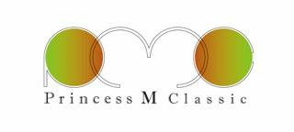
估价单 （Quotation）
- Item: 两个仪器和AA的出货费用
- 价格
- 仪器: 天枰：岛津AUW320 51,840 日元 (含消费税)
- 仪器: LECO TrueSpec N 134,164 日元 (含消费税)
- 交通费 40，000 日元
- 包装，出货费 85，921 日元
- 手续费 31，193 日元
- △ 存款费 △ 66，470 日元

共计 276，648 日元

- AA的出口条件
变到FOB。您们需要付进口的运费。

Princess M Classic
京都市伏见区羽束師菱川町105
Tel. +81-80-4242-8456

以上

